Вариант 1.
1. Пользуясь таблицей растворимости веществ в воде , из перечня предложенных формул веществ выберите растворимые в воде соли:
Zn(NO₃)₂; MgCO₃; H₂CO₃; BaSO₄; Fe(OH)₃; AgI.

2. Из перечисленных формул веществ выберите формулы сильных электролитов и напишите уравнения их электролитической диссоциации:
Ba(NO₃)₂; Br₂; KOH; C₂H₅OH; FeCl₃; H₂O; H₂SO₄.

3. Вещества каких попарно взятых растворов будут взаимодействовать между собой:
а) сульфат меди(II) и гидроксид натрия;
б) хлорид натрия и нитрат серебра;
в) карбонат калия и серная кислота;
г) хлорид натрия и гидроксид калия
В возможных случаях запишите уравнения реакций

4. Вычислите массовую долю кислоты в растворе, который образовался при растворении 160г оксида серы(VI) в воде массой 800г.
9 баллов Осадок, полученный при взаимодействии растворов хлорида железа(III) и нитрата серебра, отфильтровали. Фильтрат обработали раствором едкого кали. Выпавший осадок бурого цвета отделили и прокалили. Полученное вещество при нагревании реагирует с алюминием с выделением тепла и света. Напишите уравнения описанных реакций.
10 баллов Вычислите массу натрия, который необходимо добавить к 50 г 10 %-ного раствора, чтобы получить 20 %-раствор гидроксида натрия.

Контрольная работа профиль.
Повторение основных вопросов курса зимии 8 класса. Электролитическая диссоциация
Вариант 1.
1. Пользуясь таблицей растворимости веществ в воде , из перечня предложенных формул веществ выберите растворимые в воде соли:
Zn(NO₃)_{2;} MgCO₃; H₂CO₃; _{BaSO4;} Fe(OH)₃; AgI.
2. Определитте степень окисления и тип химической связи в соединениях
Ba(NO₃)_{2;} Br₂; KOH; C₂H₅OH; FeCl₃; H₂O; H₂SO₄, С₂Н₄, Mg
3. Вещества каких попарно взятых растворов будут взаимодействовать между собой:
а) сульфат меди(II) и гидроксид натрия; в) карбонат калия и серная кислота;
б) хлорид натрия и нитрат серебра; г) хлорид натрия и гидроксид калия
В возможных случаях запишите уравнения реакций
4.Раставьте коэффициенты методом электронного баланса. Укажите окислитель ивосстановитель.
А) HNO₃ + P + H2O 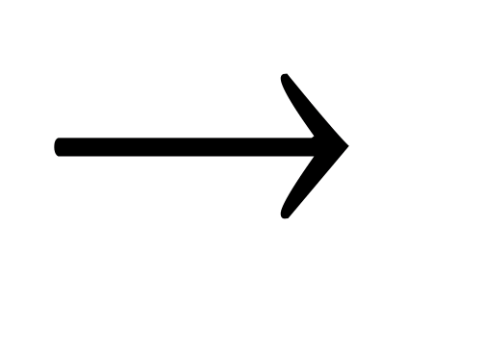 H₃PO₄ + NO
Б) HCIO +Br₂ + H₂O = HBrO₃ + HCI
5.50 граммов смеси карбонатов бария и натрия растворили в избытке соляной кислоты. Добавление к полученному в результате реакций раствору избытка раствора сульфата натрия приводит к выпадению 46,6 г осадка. Напишите уравнения реакций и определите массовые доли карбонатов в смеси.
Контрольная работа профиль.
Повторение основных вопросов курса зимии 8 класса. Электролитическая диссоциация
Вариант 1.
1. Пользуясь таблицей растворимости веществ в воде , из перечня предложенных формул веществ выберите растворимые в воде соли:
Zn(NO₃)_{2;} MgCO₃; H₂CO₃; BaSO_{4;} Fe(OH)₃; AgI.
2. Определитте степень окисления и тип химической связи в соединениях
Ba(NO₃)_{2;} Br₂; KOH; C₂H₅OH; FeCl₃; H₂O; H₂SO₄, С₂Н₄, Mg
3. Вещества каких попарно взятых растворов будут взаимодействовать между собой:
а) сульфат меди(II) и гидроксид натрия; в) карбонат калия и серная кислота;
б) хлорид натрия и нитрат серебра; г) хлорид натрия и гидроксид калия
В возможных случаях запишите уравнения реакций
4.Раставьте коэффициенты методом электронного баланса. Укажите окислитель ивосстановитель.
А) HNO₃ + P + H2O H₃PO₄ + NO
Б) HCIO +Br₂ + H₂O = HBrO₃ + HCI
5.50 граммов смеси карбонатов бария и натрия растворили в избытке соляной кислоты. Добавление к полученному в результате реакций раствору избытка раствора сульфата натрия приводит к выпадению 46,6 г осадка. Напишите уравнения реакций и определите массовые доли карбонатов в смеси.

